ΠΡΟΤΥΠΟ ΠΕΙΡΑΜΑΤΙΚΟ ΛΥΚΕΙΟ ΕΥΑΓΓΕΛΙΚΗΣ ΣΧΟΛΗΣ ΣΜΥΡΝΗΣ
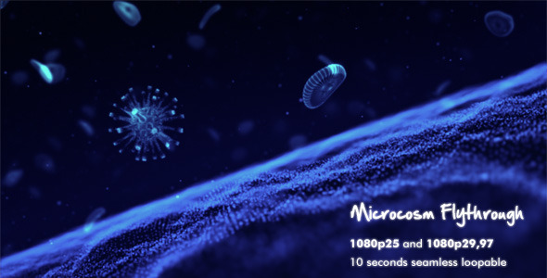
ΕΤΟΣ:2014-2015

ΕΡΓΑΣΙΑ ΣΤΟ ΜΑΘΗΜΑ ΤΟΥ PROJECT:
ΕΦΑΡΜΟΓΕΣ ΤΩΝ ΜΑΘΗΜΑΤΙΚΩΝ ΣΤΗΝ ΙΑΤΡΙΚΗ ΕΠΙΣΤΗΜΗ
ΕΠΙΜΕΛΕΙΑ:
- Τερζοπούλου Στεφανία
- Χαρατσή Βάσω
- Φωστηρόπουλος Στάθης

ΜΙΑ ΠΕΡΙΗΓΗΣΗ ΣΤΟ ΜΑΚΡΟΚΟΣΜΟ…
Στη φύση, τα διάφορα είδη δεν ζουν σε απομόνωση. Αντίθετα, συνυπάρχουν και αλληλεπιδρούν με πλήθος άλλων ειδών σε βιολογικές κοινότητες. Αυτές οι αλληλεπιδράσεις μεταξύ ειδών μπορεί να επηρεάσουν τα είδη που εμπλέκονται θετικά, αρνητικά, ή καθόλου. Μάλιστα, υπάρχουν ανταγωνιστικές αλληλεπιδράσεις, κατά τις οποίες και τα δύο είδη επηρεάζονται αρνητικά το ένα με το άλλο, αλλά και οι αλληλεπιδράσεις θηρευτών-θηραμάτων, όπου το ένα είδος ωφελείται και το άλλο έχει βλάπτεται.
Ο ανταγωνισμός είναι μία αλληλεπίδραση που συμβαίνει όταν δύο ή περισσότερα είδη χρησιμοποιούν τους ίδιους πόρους. Οι πόροι αυτοί μπορεί να είναι κάποιος χώρος, νερό, ή ενέργεια. Επειδή οι πόροι είναι περιορισμένοι, εκείνοι που χρησιμοποιούνται από ένα είδος μειώνουν αναγκαστικά εκείνους που διατίθενται σε άλλα είδη. Χωρίς τον ανταγωνισμό με άλλα είδη, ο πληθυσμός θα αυξηθεί κανονικά, μέχρι, τελικά, ο ανταγωνισμός ανάμεσα σε άτομα του ίδιου είδους για τους πόρους να οδηγήσει σε μία ισορροπία των γεννήσεων και των θανάτων. Αυτό το σημείο ισορροπίας καλείται «φέρουσα ικανότητα» του πληθυσμού, και φαίνεται στην χαρακτηριστική καμπύλη αύξησης του πληθυσμού του παρακάτω διαγράμματος:
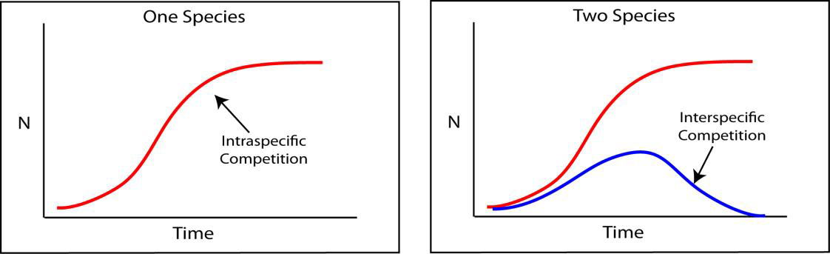

Υπάρχουν αρκετά πιθανά αποτελέσματα ανταγωνισμού μεταξύ διαφορετικών ειδών. Ένα αποτέλεσμα είναι ότι και τα δύο είδη μπορούν να επιβιώσουν, αλλά το καθένα με σταθερό πληθυσμό, ο οποίος μειώνεται από τον ανταγωνισμό με το άλλο. Αυτό είναι πιο πιθανό να συμβεί όταν οι πόροι για τους οποίους ανταγωνίζονται τα δύο είδη αποτελούν μέρος των πόρων, τους οποίους μπορούν να αξιοποιήσουν και οι δύο. Ωστόσο, εάν τα δύο είδη ανταγωνίζονται για τους ίδιους ακριβώς πόρους, θεωρείται ότι το ένα είδος θα έχει ανταγωνιστικό προβάδισμα έναντι του άλλου και έτσι, μπορεί να το οδηγήσει σε τοπική εξαφάνιση. (Το αποτέλεσμα αυτό γίνεται φανερό στο παρακάτω διάγραμμα). Ένα πιθανό μακροπρόθεσμο αποτέλεσμα ανταγωνισμού μεταξύ διαφορετικών ειδών είναι, επιπρόσθετα, η αλλαγή χαρακτηριστικών. Στην περίπτωση αυτή, τα είδη εξελίσσονται (μορφολογικά ή ως προς τη συμπεριφορά τους) για να εκμεταλλευτούν διαφορετικούς πόρους, έτσι ώστε να διευκολύνουν τον ανταγωνισμό μεταξύ τους.

ΠΑΡΑΔΕΙΓΜΑ ΑΛΛΗΛΕΠΙΔΡΑΣΗΣ ΜΕΤΑΞΥ ΟΡΓΑΝΙΣΜΩΝ ΔΙΑΦΟΡΕΤΙΚΟΥ ΕΙΔΟΥΣ
Στην περίπτωση των σχέσεων θηρευτή-θηράματος, το ένα είδος αποτελεί ένα είδος «πόρου» για το άλλο. Είναι εύκολο να φανταστεί κανείς ότι η σχετική επιτυχία κάθε είδους επηρεάζεται από το άλλο. Στην κλασική περίπτωση της σχέσης: λυγξ (=είδος αγριόγατας) (αρπακτικό) και λαγού (λεία), όταν υπάρχουν πολλοί λαγοί, ο πληθυσμός των λυγξ βρίσκει αρκετή τροφή και κατά συνέπεια, αυξάνεται σε αριθμό. Με την αύξηση του πληθυσμού των λυγξ, το μεγαλύτερο μέρος των λαγών γίνεται τροφή και έτσι, ο πληθυσμός τους μειώνεται, το οποίο με τη σειρά του οδηγεί στην πείνα και την μείωση του αριθμού των λυγξ. Η γενική εικόνα που παρατηρείται για τα είδη αυτά είναι ένας πολυετής φαύλος κύκλος αναφορικά με το μέγεθος του πληθυσμού κάθε είδους, με τον πληθυσμό των λυγξ να υστερεί έναντι των λαγών.
ΕΙΣΑΓΩΓΗ ΣΤΟ ΜΙΚΡΟΚΟΣΜΟ
Το 1934, G.F. Gause έγραψε ένα βιβλίο με τίτλο «Ο αγώνας για την επιβίωση» (μετάφραση από τα ρωσικά), στο οποίο ο ίδιος διερευνεί εμπειρικά τις αλληλεπιδράσεις του ανταγωνισμού και θηρευτή-θηράματος. Ο ίδιος διεξήγαγε πειράματα σε μικρή κλίμακα (που ονομάζονται μικρόκοσμοι), με διάφορους μονοκύτταρους οργανισμούς σε πιάτα. Μερικά από τα πιο διάσημα πειράματά του αφορούσαν τα Βλεφαριδοφόρα πρώτιστα Paramecium και Didinium. Μια ενδεικτική άσκηση προσομοιώνει τα πειράματα που βασίζονται σε πρώιμο έργο του Gause. Σύμφωνα με αυτήν, στον εικονικό μικρόκοσμό μας θα υπάρχουν βακτήρια που αποτελούν τροφή για τα δύο είδη Paramecia. Ένα είδος Paramecium είναι το Ρ Aurelia (Εικ. 3), το οποίο είναι μικρότερο, και αναπαράγεται γρηγορότερα από τα άλλα είδη Ρ Bursaria (Εικ. 4). Το Paramecium bursaria αναπτύσσει σχέση αλληλοσυμβίωσης με πράσινα φύκια (τα οποία ονομάζονται zoochlorellae) που φωτοσυνθέτουν και παρέχουν το Paramecium με τροφή. Το αρπακτικό σε αυτόν τον μικρόκοσμο είναι επίσης ένα κροσσωτό πρώτιστο, το Didinium. Τα Didinium τρέφονται με Paramecia (που είναι συνήθως μεγαλύτερα από ό, τι τα ίδια) καταστρέφοντάς τα με ένα τοξικό, και σιγά-σιγά τα καταπίνουν με την πάροδο του χρόνου (Εικ. 5).
ΛΕΠΤΟΜΕΡΕΙΕΣ ΓΙΑ ΤΟΥΣ ΟΡΓΑΝΙΣΜΟΥΣ
Paramecium Aurelia: μονοκύτταροι οργανισμοί. Καλύπτονται από βλεφαρίδες, οι οποίες τους βοηθούν στη κίνηση και την τροφή τους.
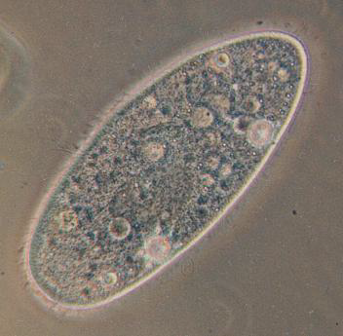

Εικόνα 3: P. Aurelia

Paramecium Bursaria: μεγάλο πρωτόζωο. Έχει ένα ευρύ στόμιο και ένα βαθύ, που είναι ο οισοφάγος του. Για την κίνηση και την τροφή του χρησιμοποιεί βλεφαρίδες.
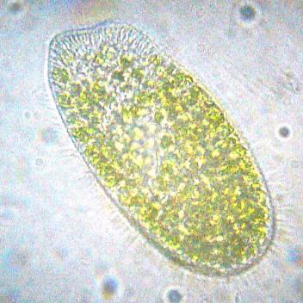

Εικόνα 4: P. Bursaria

Didinium: ένα γένος των μονοκύτταρων βλεφαριδωτών πρωτίστων. Έχουν ελεύθερη διαβίωση και είναι σαρκοφάγα. Οι περισσότεροι βρίσκονται σε φρέσκο και υφάλμυρο νερό, όμως μόνο τρία θαλάσσια είδη είναι γνωστά.
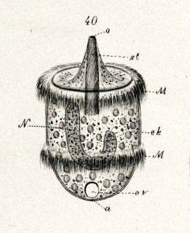

Εικόνα 4: Didinium

ΣΥΜΠΕΡΑΣΜΑΤΑ
Απαραίτητη προϋπόθεση για την ύπαρξη ζωής στη φύση από το μικρόκοσμο μέχρι το μακρόκοσμο είναι η αλληλεπίδραση μεταξύ των διαφόρων οργανισμών. Οι σχέσεις που αναπτύσσονται ανάμεσά τους είναι άλλοτε εχθρικές (σχέσεις ανταγωνισμού) και άλλοτε φιλικές (σχέσεις συνεργασίας-συμβίωσης). Το γεγονός αυτό, και ιδιαίτερα χάρη στις σχέσεις ανταγωνισμού, εξασφαλίζει την ισορροπία μεταξύ των ειδών στη φύση (έλεγχος των γεννήσεων και των θανάτων), οπότε και γίνεται μία δίκαιη κατανομή του πλήθος αγαθών που προσφέρει η φύση στους οργανισμούς.

